Опросный лист на установки повышения давления

Организация Адрес Телефон / E-mail ФИО и должность Наименование объекта Адрес объекта
Очистить всеполя

Параметры для подбора установки:
Количество насосов рабочих и резервных

Существующий напор на входе (подпор)

м.в.с.

Требуемый расход м³/ч

Требуемый напор на выходе (без учета подпора)
Максимальное давление в системе

Опции:
м.в.с.

бар
Температура жидкости

°C

Насосы из нержавеющей стали

Диспетчеризация:
Коллектора из нержавеющей стали
(стандартная комплектация)
Коллектора стальные крашенные

Сенсорная панель PD H 7" Сенсорная панель PD H 10" Модуль передачи данных PD G Модуль связи PD G-mini для подключения к PDH

Положение патрубков:

Прямой отвод от насоса
Угловой отвод от насоса
(стандартная комплектация)

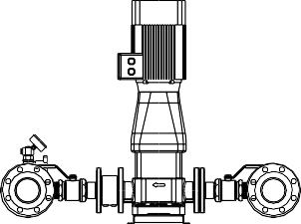
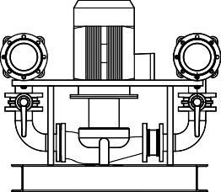

Дополнительная информация:

Дата заполнения:

